三月读书报告
MP1912023 雍雅
在有幸聆听了颜莹主编的讲座后，近期我又拜读了她的《教育写作——教师教育生活的专业表达》一书。坦白说，如果我自己在书店看到是断然不会买这本书的，因为从阅读标题起就油然而生了畏难情绪。诚如颜主编在书中所写，天然地认为“实践”才是自己应该并且能够做好的事情，而研究与写作是对理论工作者的要求。然而在会中她精彩纷呈的叙述不仅帮助我打破了“研究者”与“实践者”分割和对立的错误认知，并驱使我放下戒备，开始树立对专业表达的信心。
颜主编作为江苏省教育科学研究院《江苏教育研究》杂志社编辑部主任和副编审，长期致力于教师教育系做研究。她在书中用了六个章节，分门别类地解答了“怎么写”的问题，详细介绍了教育叙事、教学案例、教育论文、文献综述以及调查报告五种不同文体的写作方法与学术规范。为了下学期的教学论文做准备，便指向性明确地先翻到了第三章 教学案例和第四章 教育论文。颜主编都是通过先描述文体特征及其价值促进我们对文体有正确深入的认识，对我启发无穷。关于教学案例的根本价值，她提出通过一个具体的教学过程或是几个教学片段，提出、解决某个有普遍意义的教学问题，挖掘和提炼教育规律，促进教师的专业成长。她特别指出教学案例不是教学论文，从文体特征与表达方式上来看，教学论文的主要目的是说明观点、总结经验，以论证、分析、提炼为主，通常直接摆明观点，举例是为了进一步印证观点，但并不是论文的主体。教学案例是通过分析案例来揭示教学规律，记叙、分析和说明兼有，案例本身和案例的分析都是写作主体。
书中还提供了教学案例多重视角解剖图，包含了教学案例的文本包含的要求、写作方法、写作步骤以及写作过程中的教师成长过程。该表为我们撰写教学案例提供了明晰的路径和参考。
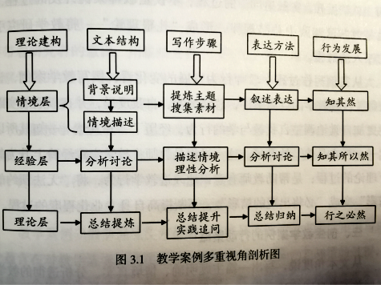
除了掌握教学案例写作的基本路径之外，教育教学素材的日常积累也很重要。就像身边的前辈一直在鼓励我们每天都进行教育事件的记录，汪老师也一直在强调日常阅读的重要性。身为一线教师，我们每天经历的教育教学事件正是撰写教育教学案例的来源，而转化的路径就在于专业发展之路上的读书、思考、表达的磨炼。
教师是学生的启蒙者，通过专业表达，既能启发别人也能照亮自己，实现自我启蒙。教师是实践者，更应当是研究者，除了上好课，教好书，提高教学质量之外，还需要在自己的教育生活中学会专业表达，进行积极意义的充分建构，在更高的价值层面，让生活方式闪烁专业表达，专业生活的光彩。今后我也要继续将直接和间接经验结合理论基础，让教育写作之路专业化日常化。

